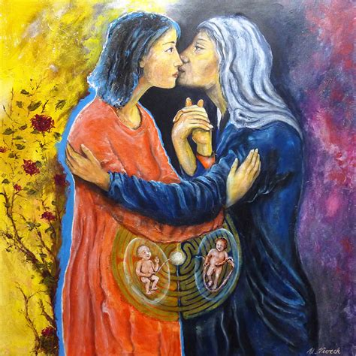
L i t u r g i e
Orde van dienst voor zondag 12 december 2021 in de protestantse Zionskerk te Oostkapelle.
3de zondag van de Advent.
Thema: ‘In een ander licht’.
Liturgische kleur: paars.
Predikant: ds. Ph.A. Beukenhorst.
Ouderling van dienst is Dirk van Maldegem en organist Rinus Jobse.

DIENST VAN DE VOORBEREIDING
- Orgelspel vooraf: variaties over het lied ‘Richt op uw macht, o Here der heerscharen’
- Welkom en mededelingen door de ouderling van dienst
- Aansteken van de derde Adventskaars
- Samen zingen: Liedboek Psalm 85: strofe 1 ‘Gij waart goedgunstig’ [Psalm bij 3de Advent]
- Inleiding en Liturgische opening met meegesproken bemoediging en groet
- Korte uitleg over de Liturgische bloemschikking “In een ander licht” – Tekst:
‘Deel met elkaar het brood, het leven in het volle licht.’
- Lied luisteren: Liedboek 433: strofen 1 t/m 5 – ‘Kom tot ons, de wereld wacht’

DIENST VAN HET WOORD
- Gebed bij de opening van de Bijbel
- Bijbellezing door lector Els Boon: Lucas 1, 39 t/m 55 – Maria en Elizabeth
- Meditatief orgelspel: bewerking ‘Op U, mijn Heiland, blijf ik hopen’ (Koos Bons)
- Uitleg en verkondiging
- Lied samen zingen: Liedboek 157.a: 1 en 3 – ‘Mijn ziel maakt groot de Heer’

DIENST VAN GEBEDEN EN GAVEN
- Voorbeden – Stil gebed – Onze Vader
- Slotwoorden
- Lied staande zingen: Liedboek 440: strofe 1 – ‘Ga, … uw koning tegemoet’
- Heenzending en Zegen
- Lied samen staande zingen: Liedboek 431.c. – ‘Amen, amen, amen’
- Bij verlaten kerk: Let op de aanwijzingen en blijf afstand houden 1 ½ meter
- Uitgang collecten: 1. PG Oostkapelle (NL38 RABO 0375 5191 57);
2. KIA Diaconaat in Nederland (via de Diaconie: NL45 RBRB 0845 0168 57).
- Uitleidend orgelspel: ‘Valet will ich dir geben’ J.S. Bach (Hoe zal ik U ontvangen)
- Groet aan de voordeur – Geen koffiedrinken – Let op de 1 ½ meter

